**JURUSAN TEKNIK INFORMATIKA**

**FAKULTAS TEKNOLOGI INFORMASI**

**INSTITUT TEKNOLOGI SEPULUH NOPEMBER**

**USULAN TUGAS AKHIR**

# IDENTITAS PENGUSUL

**NAMA : Kevin Dicostanzo Phytagoras**

**NRP : 5109100063**

**DOSEN WALI : Ary Mazharuddin Shiddiqi., S.Kom., M.Comp.Sc**

**DOSEN PEMBIMBING : 1. Imam Kuswardayan., S.Kom., M.T.  
 2. Ridho Rahman H., S.Kom., M.Sc.**

# JUDUL TUGAS AKHIR

**"Rancang Bangun Aplikasi Virtual Gamelan Berbasis Augmented Reality dengan Sentuhan Tangan"**

**"Design of Virtual Gamelan Application based on Augmented Reality with hand Gesture"**

# LATAR BELAKANG

Gamelan adalah seperangkat alat musik dengan nada pentatonis, yang terdiri dari Kendang, Bonang, Bonang, Penerus, Demung, Saron, Peking, Kenong & Kethuk, Slenthem, Gender, Gong, Gambang, Rebab, Siter, dan Suling. Gamelan Jawa dimainkan dalam sebuah pertujukan musik tersendiri maupun sebagai pengiring tarian atau seni pertunjukan seperti wayang kulit dan ketoprak. Namun, jika melihat kondisi saat ini, pengetahuan dan cara memainkan Gamelan Jawa di kalangan muda Indonesia masih rendah. Meskipun Pemerintah sudah memasukkan seni gamelan dalam mata pelajaran seni budaya, kebanyakan yang didapat siswa adakah pengetahuan kognitif semata. Sedangkan ranah afektif dan psikomotorik masih rendah. Hal ini bisa dimengerti dari besarnya biaya untuk menyediakan perangkat gamelan. Untuk itu perlu diadakannya pelestarian budaya Gamelan jawa menggunakan teknologi multimedia.

Sudah banyak contoh aplikasi yang sudah dibuat untuk mensimulasikan Gamelan Jawa, baik berbasis *desktop* maupun *mobile*. Seperti Gatoel [1] untuk Android, e-Gamelanku [2] untuk Windows, dan Gamelan [3] untuk iOS. Ketiga aplikasi yang sudah disebut itu dapat mensimulasikan Gamelan Jawa dengan memanfaatkan teknologi layar sentuh. Namun, belum ada contoh aplikasi yang menggunakan gerakan tangan untuk mensimulasikan Gamelan Jawa. Meskipun terkesan remeh, gerakan tangan ketika memainkan Gamelan Jawa bisa merangsang syaraf motorik siswa dan lebih memberikan pengalaman dan sensasi bermain Gamelan Jawa dibanding dengan melakukan sentuhan atau klik pada layar. Karena itu teknologi yang akan diimplementasikan untuk pembuatan aplikasi Virtual gamelan ini adalah *augmented reality.*

Aplikasi yang akan dibuat akan mensimulasikan Gamelan Jawa dengan teknologi *augmented reality* dengan tambahan fitur sentuhan tangan. Aplikasi akan memproyeksikan gambar 3D Gamelan Jawa melalui kamera dan pengguna dapat melihatnya di layar. Pengguna kemudian dpat menggerakkan tangannya ke bagian Gamelan Jawa yang ingin dimainkan. Aplikasi akan menangkap gerakan pengguna dan mencocokkannya dengan bagian yang disentuh kemudian memainkan nada yang sesuai. Pengguna dapat memilih beberapa jenis gamelan yang akan dimainkan.

Diharapkan dengan pembuatan aplikasi ini, siswa di Indonesia mendapatkan ilmu dan cara memainkan Gamelan Jawa. Ini juga merupakan salah satu bentuk pelestarian budaya Indonesia agar tidak hanya dinikmati kalangan tua saja, tetapi juga oleh kalangan muda.

# RUMUSAN MASALAH

Rumusan masalah yang akan diangkat dalam Tugas Akhir ini dapat dipaparkan sebagai berikut:

1. Bagiamana menampilkan citra yang ditangkap kamera ke layar ?
2. Bagaimana menampilkan objek 3D Gamelan Jawa ke layar ?
3. Bagiamana mendeteksi gerakan tangan ?
4. Bagaimana mendeteksi sentuhan antara tangan dengan objek 3D Gamelan ?
5. Bagaimana membuat bagian yang tersentuh mengeluarkan bunyi ?

# BATASAN MASALAH

Permasalahan yang dibahas dalam Tugas Akhir ini memiliki beberapa batasan, diantaranya sebagai berikut:

1. Implementasi *augmented reality* yang akan dikembangkan menggunakan metode berbasis penanda.
2. Hasil dari lingkungan yang dibentuk *augmented reality* ditentukan oleh kualitas kamera, jarak penanda dengan kamera, resolusi, dan pencahayaan.
3. Gerakan pengguna yang dideteksi bidang sentuhan hanya bisa mendeteksi gerakan lambat.

# TUJUAN PEMBUATAN TUGAS AKHIR

Tugas Akhir ini memiliki tujuan yang rinciannya dapat dituliskan sebagai berikut:

1. Membuat aplikasi Virtual Gamelan menggunakan *augmented reality* dengan sentuhan tangan.
2. Mengenalkan seni gamelan kepada kalangan muda Indonesia.

# MANFAAT TUGAS AKHIR

Tugas Akhir ini memiliki manfaat yang rinciannya dapat dituliskan sebagai berikut:

1. Sebagai sarana pelestarian budaya Gamelan Jawa
2. Sebagai alat instrumen dalam mata pelajaran Seni Budaya di sekolah.
3. Sebagai sarana pengenalan budaya Gamelan Jawa kepada masyarakat internasional.

# TINJAUAN PUSTAKA

1. **Augmented Reality**

*Augmented reality* adalah teknologi yang menggabungkan benda maya dua dimensi dan ataupun tiga dimensi ke dalam sebuah lingkungan nyata tiga dimensi lalu memproyeksikan benda-benda maya tersebut ke dalam waktu nyata. Tidak seperti realitas virtual yang sepenuhnya menggantikan kenyataan, *augmented reality* sekedar menambahkan atau melengkapi kenyataan [4].

Benda-benda maya menampilkan informasi yang tidak dapat diterima oleh pengguna dengan inderanya sendiri. Hal ini membuat *augmented reality* sesuai sebagai alat untuk membantu persepsi dan interaksi penggunanya dengan dunia nyata. Informasi yang ditampilkan oleh benda maya membantu pengguna melaksanakan kegiatan-kegiatan dalam dunia nyata.

*Augmented reality* dapat diaplikasikan untuk semua indera, termasuk pendengaran, sentuhan, dan penciuman. Selain digunakan dalam bidang-bidang seperti kesehatan militer, dan industri manufaktur, *augmented reality* juga telah diaplikasikan dalam perangkat-perangkat yang digunakan orang banyak, seperti telepon seluler atau tablet.

1. **Gamelan Jawa**

Gamelan Jawa adalah ensembel musik yang biasanya menonjolkan metalofon, gambang, gendang, dan gong. Musik yang tercipta pada Gamelan Jawa berasal dari paduan bunyi gong, kenong dan alat musik Jawa lainnya. Irama musik umumnya lembut dan mencerminkan keselarasan hidup, sebagaimana prinsip hidup yang dianut pada umumnya oleh masyarakat Jawa **[**5**]**.

Gamelan Jawa sebenarnya dapat dibedakan menjadi dua laras (tangga nada / titi nada), yaitu Slendro dan Pelog. Menurut mitologi Jawa, Gamelan Slendro lebih tua usianya daripada Gamelan Pelog. Slendro memiliki 5 (lima) nada per oktaf, yaitu 1 2 3 4 5 (C- D E+ G A) dengan interval yang sama atau kalau pun berbeda perbedaan intervalnya sangat kecil. Pelog memiliki 7 (tujuh) nada per oktaf, yaitu 1 2 3 4 5 6 7 (C+ D E- F# G# A B) dengan perbedaan interval yang besar.

Gamelan dapat dimainkan sebagai sebuah pertunjukkan musik tersendiri maupun pengiring tarian atau seni pertunjukkan seperti Wayang Kulit dan Ketoprak. Sebagai sebuah pertunjukkan tersendiri, Musik Gamelan biasanya dipadukan dengan suara para penyanyi (penyanyi pria disebut wiraswara dan penyanyi wanita disebut waranggana

# RINGKASAN ISI TUGAS AKHIR

Gamelan Jawa merupakan kebudayaan tradisional masyarakat Jawa yang mulai pudar keberadaannya. Berbagai cara sudah dilakukan untuk melestarikannya, seperti memasukkan seni Gamelan Jawa dalam mata pelajaran Seni Budaya, mengadakan ekstrakulikuler Karawitan, dan mengadakan perlombaan Gamelan Jawa. Namun cara-cara tersebut masih kurang bisa membantu meningkatkan animo anak muda mengenai Gamelan Jawa. Oleh karena itu diperlukan cara baru untuk melestarikan seni Gamelan Jawa.

Tugas akhir ini mencoba memberikan satu solusi baru untuk pelestarian Gamelan Jawa. Solusi yang baru ini akan menggunakan media teknologi informasi untuk mensimulasikan Gamelan Jawa, tepatnya teknologi *augmented reality*. Solusi ini akan berbeda dari solusi pelestarian Gamelan Jawa menggunakan teknologi informasi yang lain. Solusi yang akan dikembangkan ini akan memiliki tingkat interaktif yang lebih tinggi karena menggunakan deteksi sentuhan tangan.

Langkah-langkah pengerjaan tugas akhir ini akan dijelaskan pada Gambar 1.

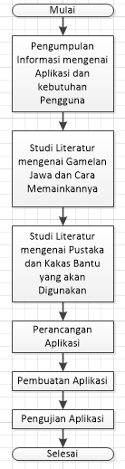

*Gambar* *1*.Alur pengerjaan tugas akhir

Tahap pengumpulan informasi :

Tahap pertama dalam pembuatan aplikasi ini adalah pengumpulan informasi terkait dengan aplikasi dan juga mencari informasi mengenai kebutuhan pengguna. Adapun untuk kebutuhan pengguna didapatkan sebagaimana diacu pada Gambar 2.

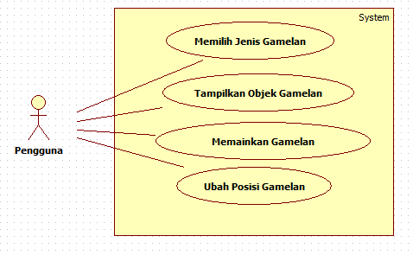

*Gambar 2*.Diagram *use case*

Tahap studi literatur mengenai Gamelan Jawa :

Tahap selanjutnya adalah studi literatur tentang pemahaman Gamelan Jawa dan cara memainkannya. Ini berguna untuk mensimulasikan cara memainkan Gamelan Jawa seperti memainkannya dengan Gamelan asli..

Tahap studi literatur mengenai pustaka dan kakas bantu :

Setelah itu tahap studi literatur, studi literatur yang pertama adalah memahami pustaka dan kakas bantu yang akan digunakan dalam pembuatan aplikasi ini. Seperti perangkat lunak yang akan digunakan untuk pengembangan serta algoritma yang akan digunakan.

Tahap perancangan aplikasi :

Kemudian dilanjutkan pada tahap perancangan aplikasi. Untuk arsitektur sistem secara umum bisa dilihat pada Gambar 3.

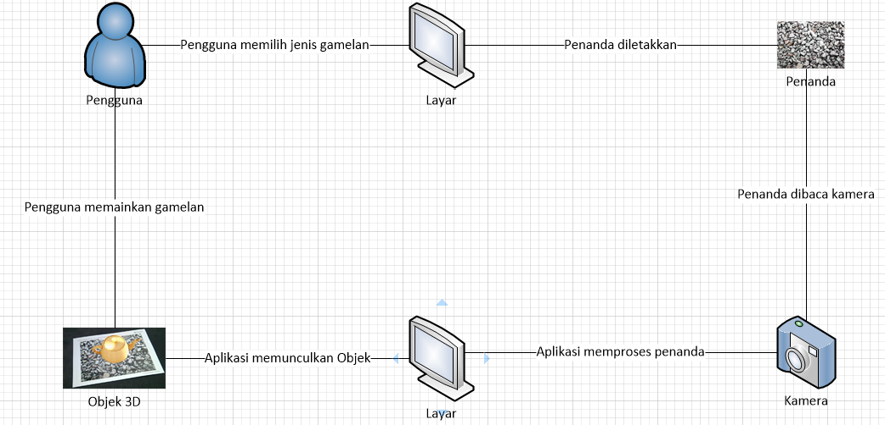

*Gambar 3*. Arsitektur Aplikasi

Pada arsitektur tersebut, pengguna cukup meletakkan penanda di tempat yang bisa dilihat kamera dan objek 3D akan ditampilkan di layar, kemudian pengguna bisa memainkan gamelan dengan sentuhan tangan.

Tahap pembuatan aplikasi :

Pada tahap ini, semua fungsionalitas dari aplikasi dibuat mengacu pada rancangan yang sudah dibuat sebelumnya.

Tahap pengujian aplikasi :

Setelah lengkap semuanya, baru dilakukan pengujian terhadap aplikasi yang telah dibuat. Hal ini ditujukan untuk menguji fungsionalitas dari aplikasi, mengevaluasi jalannya program, mendeteksi kesalahan-kesalahan yang mungkin terjadi, dan melakukan perbaikan bila terdapat kekurangan untuk menyempurnakan hasil. Pengujian juga dilakukan untuk mengevaluasi apakah program yang dibuat akan menghasilkan solusi sesuai dengan tujuan dan manfaat dari tugas akhir ini.

Pengujian akan dilakukan ke siswa Sekolah Dasar. Siswa sekolah dasar akan memainkan Virtual Gamelan ini dan respon dari siswa akan diambil sebagai penilaian berhasil tidaknya aplikasi in mensimulasikan Gamelan Jawa.

# METODOLOGI

## Penyusunan proposal tugas akhir

Tahap awal untuk memulai pengerjaan tugas akhir ini adalah penyusunan proposal tugas akhir. Pada proposal ini penulis mengajukan gagasan dan rancang bangun aplikasi Virtual Gamelan berbasis *augmented reality* dengan sentuhan tangan. Serta dijelaskan pula tahapan pengerjaan aplikasi dan pengimplementasiannya.

## Studi literatur

Tugas akhir ini menggunakan literatur berupa artikel rujukan dari internet. Studi literatur yang dilakukan dibagi studi literatur mengenai Gamelan jawa dan studi literatur mengenai kakas bantu dan pustaka yang akan digunakan.

## Analisis dan desain perangkat lunak

Seperti yang dijelaskan di gambar 3, arsitektur aplikasi hanya melibatkan satu pengguna. Aplikasi akan memproses penanda yang diletakkan dan menampilkan objek 3D yang bisa disentuh pengguna. Pendeteksian gerakan dilakukan oleh kamera.

## Implementasi perangkat lunak

Implementasi merupakan tahap untuk membangun aplikasi Virtual Gamelan ini. Untuk membangun aplikasi ini, akan ada beberapa opsi kakas bantu dan pustaka yang akan digunakan. Diantaranya adalah:

1. Kakas bantu Unity3D dan MonoDevelop dengan pustaka Vuforia dan bahasa pemrograman C# [6].
2. Kakas bantu D'Fusion Studio dengan pustaka D'Fusion dan bahasa pemrograman Lua [7].
3. Kakas bantu FlashDevelop dengan pustaka FLARToolkit dan bahasa pemrograman Actionscript 3 [8].

## Pengujian dan evaluasi

Pada tahap ini akan dilakukan pengujian terhadap aplikasi Virtual Gamelan ini dengan metode White Box dan Black Box. Pengujian White Box akan menguji kode program dan performanya. Pengujian Black Box akan menguji segala fungsionalitas dan output dari aplikasi. Subjek pengujian adalah anak-anak Sekolah Dasar.

## Penyusunan Buku Tugas Akhir

Pada tahap ini dilakukan penyusunan laporan yang menjelaskan dasar teori dan metode yang digunakan dalam tugas akhir ini serta hasil dari implementasi aplikasi perangkat lunak yang telah dibuat. Sistematika penulisan buku tugas akhir secara garis besar antara lain:

1. Pendahuluan
   1. Latar Belakang
   2. Rumusan Masalah
   3. Batasan Tugas Akhir
   4. Tujuan
   5. Metodologi
   6. Sistematika Penulisan
2. Tinjauan Pustaka
3. Desain dan Implementasi
4. Pengujian dan Evaluasi
5. Kesimpulan dan Saran
6. Daftar Pustaka

# JADWAL KEGIATAN

|  |  |  |  |  |  |  |  |  |  |  |  |  |  |  |  |  |  |  |  |  |  |
| --- | --- | --- | --- | --- | --- | --- | --- | --- | --- | --- | --- | --- | --- | --- | --- | --- | --- | --- | --- | --- | --- |
| Tahapan | Tahun 2013 | | | | | | | | | | | | | | | | | | | | |
| Septermber | | | | Oktober | | | | November | | | | Desember | | | | | Januari | | | |
| Penyusunan Proposal |  |  |  |  |  |  |  |  |  |  |  |  |  |  |  |  |  |  |  |  |  |
| Studi Literatur |  |  |  |  |  |  |  |  |  |  |  |  |  |  |  |  |  |  |  |  |  |
| Perancangan sistem |  |  |  |  |  |  |  |  |  |  |  |  |  |  |  |  |  |  |  |  |  |
| Implementasi |  |  |  |  |  |  |  |  |  |  |  |  |  |  |  |  |  |  |  |  |  |
| Pengujian dan evaluasi |  |  |  |  |  |  |  |  |  |  |  |  |  |  |  |  |  |  |  |  |  |
| Penyusunan buku |  |  |  |  |  |  |  |  |  |  |  |  |  |  |  |  |  |  |  |  |  |

# DAFTAR PUSTAKA

x

|  |  |
| --- | --- |
| [1] | B201 Developer Group. (2012, May) Gatoel (Gamelan Toetoel) Google Play. [Online]. <https://play.google.com/store/apps/details?id=com.b201.gatul> |
| [2] | S.Si., M.Kom. Y. Tyas Catur Pramudi. (2012) Situs Resmi eGamelanku. [Online]. <http://www.egamelanku.com/> |
| [3] | Masagi Studio. (2010, September) Gamelan iTunes Store Website. [Online]. <https://itunes.apple.com/us/app/gamelan/id392491326?mt=8> |
| [4] | (2012, Mei) Wikipedia. [Online]. <http://id.wikipedia.org/wiki/Realitas_tertambah> |
| [5] | (2013, September) Wikipedia. [Online]. <http://id.wikipedia.org/wiki/Gamelan> |
| [6] | Total Immersion. (2013) Website Resmi D'Fusion Studio. [Online]. <http://www.t-immersion.com/products/dfusion-suite/dfusion-studio> |
| [7] | Qualcomm. (2013) Website Resmi Vuforia. [Online]. <https://www.vuforia.com/> |
| [8] | ARToolworks. (2012) Websie Resmi FLARToolkit. [Online]. <http://www.artoolworks.com/products/web/flartoolkit-2/> |

x